

Hasičský záchranný sbor Jihočeského kraje

Pražská 52b, 370 04 České Budějovice

Zařízení autonomní detekce a signalizace

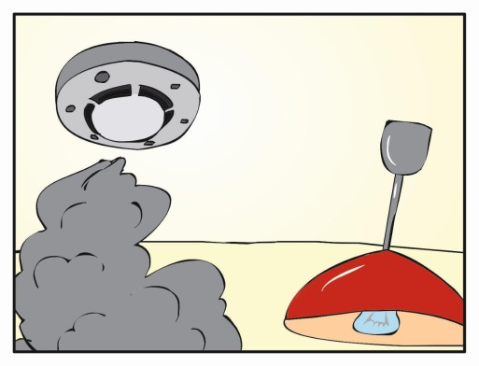
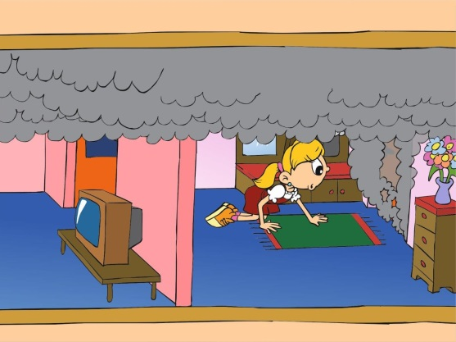
Zařízení autonomní detekce a signalizace, lidově zvané též detektory požáru nebo požární hlásiče, jsou malé přístroje napájené bateriemi, které slouží ke zjištění (detekci) hořlavých plynů uvolňovaných při požáru. Jejich účelem je velmi hlasitým akustickým signálem upozornit obyvatele domu nebo bytu na přítomnost kouře, tedy možný vznik požáru. Ty nejjednodušší stojí kolem 200,- Kč, ty dražší, jejichž cena se pohybuje přes 1000,- Kč, jsou pak schopny rozlišit široké spektrum druhů kouře, a poskytují tedy vyšší ochranu, protože v domácnosti je spousta hořlavých materiálů s odlišným průběhem hoření a tedy i odlišným vývinem plynů a zplodin hoření.
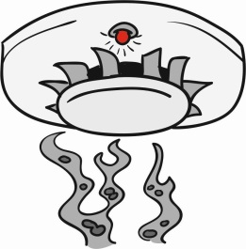

Od roku 2008, kdy vstoupila v platnost nová vyhláška upravující technické podmínky požární ochrany staveb, je povinnost vybavit alespoň jedním detektorem každý nový nebo rekonstruovaný byt či rodinný dům. Počet detektorů je dán velikostí a složitostí objektu. Jejich montáž je natolik jednoduchá, že ji dle přiloženého návodu zvládne i laik, jen je důležité dát pozor
na správné umístění. Základem pro správné umístění požárního hlásiče je, aby se k němu kouř dostal co nejdříve. Jak známo, kouř a dým stoupají vzhůru, při požáru v místnosti se tedy hromadí pod stropem a postupně plní celý prostor. Proto se hlásič nikdy neinstaluje do rohů místností, za záclony a za nábytek. Zde nedochází k dostatečnému proudění vzduchu a hlásič nebude kouř správně detekovat.
V domech a bytech se často setkáváme i s jinými nebezpečnými plyny, než jsou zplodiny hoření. Jedná se například o jedovatý oxid uhelnatý, který vzniká při závadě na plynovém spotřebiči nebo na kouřovodu, např. při špatném přisávání kyslíku ke spotřebiči. Hlásič oxidu uhelnatého (detektor CO) se proto umisťuje k plynovým spotřebičům pro ohřev vody, jako jsou karmy a plynové kotle. Každoročně se setkáváme s otravami oxidem uhelnatým unikajícím ze špatně seřízené karmy apod., kterým by správně instalovaným funkčním detektorem bylo možné předejít. Hlásič oxidu uhelnatého se instaluje na stěnu přibližně 30 – 40 cm pod strop, nikdy ne přímo vedle plynového spotřebiče, ale vždy ve vzdálenosti aspoň jeden metr od něj, aby nedocházelo k falešným poplachům.

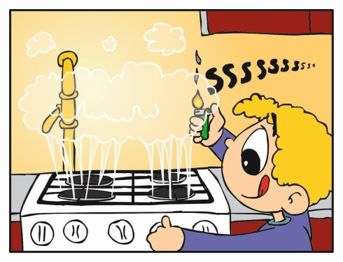
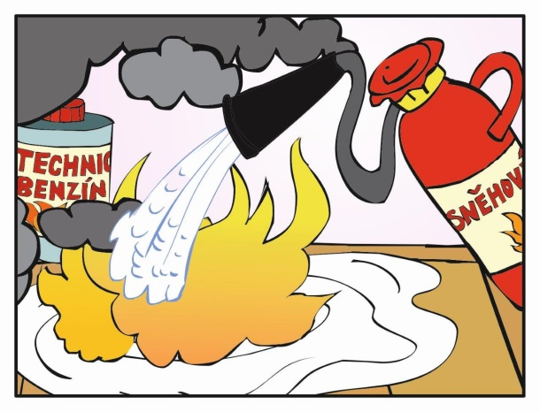
Dále se můžeme setkat s detektory dalších plynů (hlásiče hořlavých plynů - zejména propan-butan nebo zemní plyn), které se používají k hlídání plynových spotřebičů, plynových kotlů a uskladněných plynových lahví. Plynový hlásič zajistí včasnou informovanost okolí při závadě na spotřebiči nebo při úniku plynu. Bohužel plynové hlásiče lze napájet pouze z 220V, což je dáno principem detekce hořlavých plynů. Při montáži je potřeba opět dbát na jeho umístění dle typu plynu, který je potřeba detekovat, lehký plyn (zemní plyn, etylen) stoupá ke stropu, těžký plyn (propan-butan, ropné látky) klesá k podlaze. Podle toho také volíme vhodné místo instalace plynového hlásiče. Instalujeme jej vždy na stěnu a to buď kousek pod strop, nebo kousek nad podlahu (dle typu plynu), nikdy však přímo do rohu místnosti. Nikdy jej neinstalujte blíže jak jeden metr od potenciálního zdroje úniku plynu, vyvarujete se tak falešným poplachům a zvýšíte životnost plynového hlásiče.

Lenka Valachová
oddělení stavební prevence, kontrolní činnosti a ZPP
tel: 950 230 424
e-mail: lenka.valachova@jck.izscr.cz

(obrázky: www.zachrannykruh.cz)

